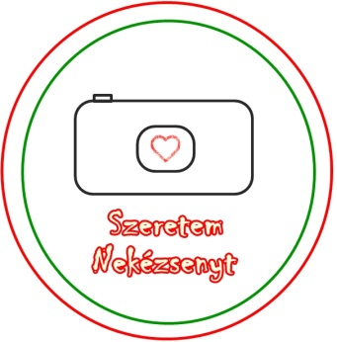
Szeretem Nekézsenyt
II. Nekézseny Fotópályázat 2017
Nevezési lap

Kategória:

Név:

Lakcím:

E-mail:

 | A kép fájlneve | Megjegyzés
1.
2.
3.
4.
- A megjegyzés rovatban kérjük röviden leírni, hogy a nevezett kép hol készült vagy miként kapcsolódik a településhez.
- A Nevezési lap elküldésével a pályázó elfogadja a kiírásban megfogalmazottakat.
- A pályamunkák beérkezési határideje: 2017. augusztus 5.
- Teljes kiírás: www.egyuttnekezsenyert.hu
- További információ: egyuttnekezsenyert@gmail.com

Dátum:

